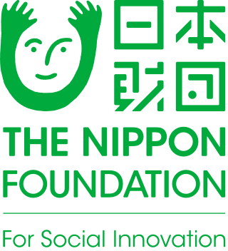

障害者リモートワーク
ワーキンググループの活動

2022年10月

目次
Part 1. 何故、今、障害者リモートワーク・ワーキンググループなのか？ 3
Part 2. 業務場面ごとの合理的配慮提供の事例（障害種別） 6
Part 3. 事例集 ― 活動中の葛藤、課題、気づき 9
3-1. 合理的配慮の提供プロセスにおける事例
経験1 | 必要な配慮を双方が理解し実現することの難しさ | 10
経験2 | 苦労しながらも解決に結びついた合意形成（ろう者） | 14
経験3 | 解決に結びつかなかった要望（視覚障害者） | 17
経験4 | 合理的配慮の提供後に、新たに課題発生 | 18
3-2. 横断的な課題の事例
経験5 | 障害者と非障害者の心の溝 | 19
経験6 | 障害者特有のニーズへの対応にかかった経営側のコスト | 20
3-3. 活動を通して生み出された新しい価値やモノの事例
経験7 | 合理的配慮の提供により組織全体の効率化に貢献 | 22
経験8 | 障害の視点を取り入れたことで得た新たな需要や課題 | 23
経験9 | お互いの「違い」を受け入れて得た組織力の向上 | 25
3-4. リモートワークのプラス面とマイナス面
経験10 | リモートワークの拡大と障害者インクルージョンの拡大の関係性 | 30
Part 4. おわりに 32
参考情報 33

Q and A
 |  | ページ数
1 | 「私たちのことを、私たち抜きに決めないで（Nothing about us without us）」は何のスローガンか？ | 3
2 | 障害のことをどこまで聞くべきか？ | 13
3 | 手話通訳がなぜ必要なのか？ | 15
4 | 手話通訳の手配で発生する作業とは？ | 16
5 | 障害者特有のニーズへの対応が企業にコスト負担をもたらすのか？ | 20
6 | リモートワークの広がりによって障害者インクルージョンが拡大するか？ | 31

コラム
 |  | ページ数
1 | 合理的配慮の基本的な考え方と進め方 | 11
2 | 目に見えない障害（Invisible disability） | 13
3 | コロナ禍で変わった聴覚障害者への社会の意識 | 16
4 | 障害者特有のニーズへの対応にかかった経営側のコストを支援する外部リソース | 21
5 | 障害の視点を取り入れることで得られるビジネスチャンス | 24
6 | 効果的で意味のある参画 | 26
7 | お互いの「違い」を受け入れて組織力を向上させるまでのプロセス | 27
8 | 「心理的安全性（Psychological Safety）」の高い組織を目指す | 29

Part 1. 何故、今、障害者リモートワーク・ワーキング
グループなのか？

新型コロナウイルス感染症の流行下において、日本財団のインクルージョン推進チームにさまざまな障害種別の障害当事者が加わった「ワーキンググループ」が結成されることになりました。ワーキンググループは2020年6月から2022年3月までリモートで活動しました。なぜ、今、ワーキンググループを結成し、リモートワークで活動することになったのか？Part 1では、その背景を見ていきます。
- 新型コロナウイルスの感染拡大にともなう多様で柔軟な働き方の拡大
2018年4月から障害者の法定雇用率が引き上げられ、日本政府が「働き方改革」において、柔軟な働き方「テレワーク」を重要施策として位置づけて以来、『在宅勤務』（雇用型・在宅型テレワーク）の制度を導入する企業が急速に増えています。また、新型コロナウイルスの感染拡大にともなって外出の自粛が要請され、企業において在宅勤務が推奨されるようになりました。このような社会背景の中、テレワークによる障害者雇用が進むことで、通勤が困難、あるいは地方在住のため就職が難しい障害者の就労機会の拡充が国内外で期待されるようになりました。
- 日本財団の障害当事者と一緒に働く経験
Q1. 「私たちのことを、私たち抜きに決めないで（Nothing about us without us）」は何のスローガン？
地域に根づいたリハビリテーションの提唱者で自身も障害者でもあるデビッド・ワーナーの著書のタイトルとして有名な文言。もとは1970年代からアメリカで始まった障害者の自立生活運動の中で生まれた言葉。障害者のことについて何かを決めるなら、そこに当事者である障害者が関わっていないのはおかしい、当事者が参加することでより良い結果に繋がるというもの。
このような障害者を取り巻く外部環境が変化する中、これまで日本財団として障害当事者と一緒に働く経験をあまり持つことができていなかったこと、日本財団の事業に当事者の声を十分に反映してこなかったことに気がつきました。このような反省から、日本財団としても国連障害者権利条約の基礎理念でもある「私たちのことを私たち抜きで決めないで（Nothing about us without us）」をチームで体現しながら障害当事者とともに働く経験を蓄積し、日本財団の障害分野の既存事業に当事者の声を入れて再構築したいと考え、ワーキンググループの取り組みを開始することになりました。新型コロナウイルスの感染拡大により、テレワークを含めた多様な働き方を考えざるを得なくなった現状を好機と捉え、この取組みをリモートで実施することによって、リモートワークの拡大が障害者インクルージョンを促進させるのかを検証する良い機会であると考えました。
- ワーキンググループの目的

ワーキンググループの目的は、以下の3つでした。
- 「私たちのことを私たち抜きで決めないで（Nothing about us without us）」をチームで体現しながら、日本財団の既存事業に当事者の声を反映させる
- 新型コロナウイルスの感染拡大によりリモートワークが主流になる中で、リモートワークによる障害者インクルージョンの促進について検証する
- この経験から、企業にも有用となるような教訓を抽出し共有する

- 今回のワーキンググループの特徴
- メンバー構成は、外部メンバー8名、日本財団スタッフ7名の合計15名。そのうち、障害者の人数計9名（肢体不自由1（運動機能障害）、聴覚障害3（ろう）、視覚障害2（全盲）、精神障害1）。
- 事業の目標設定や成果に繋げるということも重要であったが、途中でアンケートを実施するなど経過を丁寧に観察しながら試行錯誤で次に繋げていく、実践しながら学んでいく、というスタンスで始まった。
- 一般企業の就労の形とは異なり、以前から日本財団に関わりの深い障害者に業務委託を依頼。
- 勤務形態は基本的にリモートワーク。会議はZoomを活用し、企業へのインタビューは、可能な限り対面で実施。
- 各メンバーの具体的な業務指示書（ToR）はなく、業務への参画度はメンバー間でばらつきがあった。

- 報告書の目的
報告書の目的は、これまでの障害者リモートワーク・ワーキンググループの経験を整理し、各メンバーにインタビューすることによって抽出された気づきや教訓を広く共有し、幅広い関係者に活用して頂くことです。障害者インクルージョンを目指す企業の参考となるような合理的配慮の事例はすでに多く出ています。しかし、様々な障害種別の方々とリモートで働いた中で生じた各組織の失敗や合理的配慮の提供に至る過程について詳しく紹介している文書はあまりないのが現状です。多くの人に参考になればと願っております。読んで頂く際の留意点は以下のとおりです。
- この報告書は障害者雇用のマニュアルではないこと。この報告書で登場する障害者は、障害種別も状況もそれぞれ異なり、ワーキンググループの経験がすべての障害者を代表するものではありません。同じあるいは似た障害がある人同士でも、一人ひとりの状況やニーズは異なり、障害の種類や状況によって望まれる配慮も異なります。
- ワーキンググループの取り組みは、一般的な障害者雇用とは異質的な体制・状況（一般採用ではない、業務指示書なし、週1回２時間程度の関与（個人差あり））かつ限定的な経験であったこと。
- 報告書の要旨
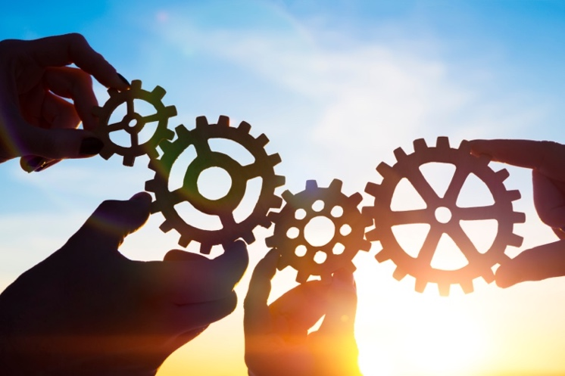
- ワーキンググループを結成し、リモートワークで活動するようになった背景には、新型コロナウイルスの感染拡大に伴う多様で柔軟な働き方の拡大と、日本財団の障害分野の既存事業に当事者の声を入れて再構築したいという思いがあった。
- この報告書の目的は、日本財団の障害者リモートワーク・ワーキンググループの経験から得た葛藤、課題、気づきや教訓を広く共有し活用して頂くこと。
- 障害者リモートワークの活動中に生じた葛藤や課題、気づきから分かったのは、「障害者だからリモートワークのマネージメントがより難しい」というわけではなく、課題の要因はプロジェクト・マネージメントなど組織力に関わるものもある。
- リモートワークには障害者インクルージョンが促進されるプラス面もあるが、マイナス面もある。
- リモートワークで仕事をする特性や価値を十分に理解した上で、リモートワークが多様で柔軟な働き方を実現する有効な選択肢の一つとすることで、組織のパフォーマンスの向上に繋がることを期待できる。

Part 2. 業務場面ごとの合理的配慮提供の事例 (障害種別)

（障害種別）

メンバーの障害種別は、身体障害と精神障害でした。身体障害では、肢体不自由（運動機能障害）、視覚障害（全盲）、聴覚障害（ろう）がありました。Part 2では、各障害別に合理的配慮提供の事例を簡単に紹介します。

肢体不自由、視覚障害、聴覚障害、精神障害について

肢体不自由とは、左右の手、腕と足、体幹（背骨を中心とした上半身と頸部）のいずれかの部位、または広範囲で運動機能障害が生じ、永続する状態をいいます。
聴覚障害とは、聴感覚に何らかの障害があるために、まったく聞こえないか、聞こえにくいことをいいます。聴覚障害者の中には、手話・手話通訳をコミュニケーションとしの手段として活用しているろう者、その他、補聴器、筆談、読話、スマホ・タブレットなどをコミュニケーションの手段として活用している人もいます。「ろう者」とは、先天性または幼少時の失聴者で、聞こえない者（聞こえにくい者も含む）のうち手話言語を使い日常生活又は社会生活を営む者をいいます。
視覚障害には全盲、弱視、視野狭窄（見える範囲が限定 されている）などがあり、形の識別、明るさや暗さへの対応、文字の読み速度、コントラストの差が低い色の識別に 困難が生じます。「見えにくさ」はさまざまで、複数の「見えにくさ」をもっていることがあります。全盲とは、医学的には光も感じない状態をいいます。
精神障害とは、何らかの脳の器質的変化あるいは機能的障害が起こり、さまざまな精神症状、身体症状、行動の変化が見られる状態です。統合失調症、精神作用物質による急性中毒又はその依存症、知的障害、精神病質その他の精神疾患を有する者をいいます。
出典：高齢・障害・求職者雇用支援機構 「身体障害、難病のある方などの雇用促進・職場定着に取り組んだ職場改善好事例集（平成29年度）」、厚生労働省「障害者の範囲（参考資料）」

Aさん（運動機能障害）

Aさんは障害者の人材育成に長く従事しています。運動機能と言語に障害があり、手の麻痺があったので、チャットに文字を入力するのに時間がかかる、ろうのメンバーが会議に参加するために必要な音声認識アプリ（UDトーク）*が正しくAさんの会話を認知しないなどAさんの障害に特化した課題がありました。
業務場面 | 課題/ニーズ | 合理的配慮提供事例
契約打診時および契約締結時 | 特になし | 特になし
会議前後 | 特になし | 特になし
当日 | 言語障害あるので、UDトークが正しく認知しないことがある  リアルタイムで議事録やメモをとることが難しい | - UDトークが正しく認知しない場合は、日本財団スタッフがリアルタイムでUDトークを修正  - 同席者が代わりにメモをとる
企業インタビュー時 | - 公共交通機関の利用時やエレベーターの乗降時に介助が必要な場合がある  - 会場のセッティング（車椅子に対応） | スタッフなどの介助
* UD（ユニバーサル・デザイン）トークは、音声認識技術を使って会話・スピーチをリアルタイムに文字化するアプリケーション。

BさんとCさん（全盲）

Bさんは、読書や識字を推進するタイ農村部の非営利団体の運営に10年ほど従事しています。Cさんは長年ICT分野で研究や開発に取り組んできました。2人とも生まれながらの全盲です。
業務場面 | 課題/ニーズ | 合理的配慮提供事例
契約打診時および締結時 | 紙媒体での契約書の記入や署名において代筆が必要 | 電子契約システムを採用  ※ただし、すべてを読み上げソフトで読み込むことはできなかった
会議前後 | 資料があれば事前に送付して欲しい | - PPTに代替テキストを挿入する  - テキストバージョンの資料を準備する  - PPT等資料のテキスト版作成・事前送付
当日 | - 参加者が大勢の場合、話者が断定しにくい  - プレゼンテーションでは「次のとおり」と言われても理解しにくい | - 話す前に必ず「〇〇です」と名乗る  - プレゼンテーションの際に具体的に説明（視覚情報の言語説明）
その他 | - スラック (Slack)*の機能が理解しにくく、使いにくい  - 報告書や精算書作成時に、エクセルのどこに何を記述すればいいのかわかりにくい。また、エクセルのフォーマットが読み上げソフトでは読むことができなかった。 | - 個人的なメールのやりとり、WhatsApp、Facebookメッセンジャーの活用。音声録音によるコミュニケーションが可能  - 代理入力。個人情報となる契約書は基本的には代理入力は禁止。日本財団会計部署は、スタッフによる代筆を特例として認めた。代理入力の際、内容を本人が確認した、という承認メールを必ず経理に送付  - エクセルフォーマットの改良
*スラックとは、ビジネス用のメッセージングアプリで、複数名でのやりとりが主流。

Dさん、Eさん、Fさん（聴覚障害）
Dさんは、アジアにおけるろう者支援事業に従事中。Eさんは、ろう者を対象にした医療関連の活動を、Fさんはろう教育に関わる活動をしています。3名のうち2名は生まれながらのろう者、１名は幼少期からのろう者です。3名とも日本手話を使って会話をします。
業務場面 | 課題/ニーズ | 合理的配慮提供事例
契約打診時および締結時 | 契約内容に関して、手話通訳を介して日本財団側との確認が必要 | 手話通訳を介して日本財団担当者と契約内容をZoom上で確認
会議前後 | 手話通訳者との事前打ち合わせが必要 | - 手話通訳者に事前に資料配布  - 聴覚障害者や発表者が、会議の10分から20分前に、会議の内容や専門用語・頻出単語の手話表現などを事前情報として手話通訳に知らせ、手話通訳者との確認の時間を設ける
当日 | - 話者が数名被ると、通訳が追いつかない。UDトークが認識せず内容がわからなくなる  - 言いたいことが言えないときがある | - 手話通訳提供  - 音声認識アプリUDトークによる字幕の提供  - UDトークの誤認識の文字修正  - 発言していない人に対して「何か意見ありますか？」と直接尋ねる  - チャット機能の活用
その他 | ろう者だけが手話通訳者の手配をする必要があるのか | - 手話通訳マニュアル・管理表を作成し、他のメンバーも手話通訳手配をできるようにした

Gさん（精神障害）

Gさんは、障害者団体で活動している一児の父親です。精神障害があり、体調が優れない際には発言できないことや画面上で顔出しを遠慮することがありました。
業務場面 | 課題/ニーズ | 合理的配慮提供事例
契約打診時および締結時 | 特になし
会議前後 | 特になし
会議当日 | - 言いたいことが言えないときがある  - 体調が優れない場合、発言しないときもある。画面上で顔出しをしないほうが会議に集中できる、あるいは安心して参加できる | - 体調が悪い場合には顔出しなし  - 休憩時間の導入  - 発言していない場合に、「何か意見ありますか？」と直接尋ねる
企業インタビュー当日 | 1人で企業インタビューに行くことが不安 | 1人ではなく2人でインタビュー



Part 3. 事例集 ― 活動中の葛藤、課題、気づき
Part 2では、障害タイプ別に提供した合理的配慮に焦点を当てました。Part 3では、ワーキンググループの活動をリモートワークで実施していく上で、合理的配慮の提供のプロセスをどのように進めていったのか、この取り組みの中で生じた葛藤や課題、気づきについて事例をもとにご紹介します。下表1は、Part 3でカバーする事例の目次です。
表 1 事例目次
ポイント
3-1. 合理的配慮の提供プロセスにおける事例
経験1 | 必要な合理的配慮について建設的に話し合う難しさ  精神、全盲、ろう | 当事者が自身のニーズを言語化する能力と、企業内の障害者の就労をサポートする支援者の「聞き出す力」の両方が重要  本人から必要な配慮に関する意思表明をすることは簡単ではない。時々のニーズに関して対話を重ねるために、意思表明を確認しやすい環境づくりも重要
経験2 | 苦労しながらも解決に結びついた合意形成  ろう | 当事者と企業内の障害者の就労をサポートする支援者の両者が納得する合理的配慮の合意形成に重要なのは：  - 丁寧な合意形成のプロセス（話し合い）  - 障害者のニーズを理解すること  - 当事者と支援側の双方向のコミュニケーション
経験3 | 解決に結びつかなかった要望  全盲 | 合理的配慮提供の合意形成に重要なのは：  - 障害者のニーズを理解すること  - モニタリングやフィードバック  合理的配慮の合意形成に至らない要因には、障害者のICT訓練の重要性が理解されていないこと、手話言語についての理解が不十分であることなど、障害への理解が不十分なことがある
経験4 | 合理的配慮の提供後に、新たに課題発生  運動機能、全盲、ろう | 一つの課題に対応すると新たな課題が生じる、という状況が起きた場合、課題に柔軟に対応することが重要
3-2. 横断的な課題の事例
経験5 | 障害者と非障害者の心の溝 | 障害者と非障害者の心の溝は、プロジェクト・マネージメントの改善などで解決できることがある。また、無意識の偏見（アンコンシャス・バイアス）に基づいて物事を決定している可能性があることに気づくことが重要
経験6 | 障害者特有のニーズへの対応にかかった経営側のコスト | 障害者特有のニーズに十分に対応していくためには、サポート体制を組織的に整えていく必要がある。1人のスタッフにだけ負担が集中しないようにし、関連の仕事を配分することが重要
3-3. 活動を通して生み出された新しい価値やモノの事例
経験7 | 合理的配慮の提供により組織全体の効率化に貢献 | 合理的配慮の観点から対応したことが、結果としてすべての人にとってプラスとなった。
経験8 | 障害の視点を取り入れたことで得た新たな需要 | 当事者参画とボトムアップ・アプローチを導入することにより、今まで気づかなかった当事者のニーズをより反映した事業の形成ができるようになり、また、業務の創出にも繋がった。障害の視点を取り入れることで、新たなビジネスチャンスへと繋がる。
経験9 | お互いの「違い」を受け入れて得た組織力の向上 | 障害のあるメンバーとともに働くことによって、人間の本質的なところ（価値観の相違など）まで深く考えるきっかけとなった。その結果、以下の２つを学んだ：  - チーム力の向上に繋がり、ひいては組織・企業のパフォーマンスの向上に繋がる  - 新しい組織文化を作り上げていくための入り口になる
3-4. リモートワークのプラス面とマイナス面
経験10 | リモートワークの拡大と障害者インクルージョンの拡大の関係性 | リモートワークは障害者インクルージョンを促進する可能性がある一方で、リモートワーク特有の課題もあり、その課題に対応していきながらバランスをとっていくことが重要。
3-1. 合理的配慮の提供プロセスにおける事例
経験1.

必要な合理的配慮について建設的に話し合う難しさ

合理的配慮の提供は、事業主にとって難しい問題として認識されています。今回のインタビュー調査で明らかとなったのは、当事者と障害者の就労をサポートする日本財団側の両者が納得する合理的配慮の合意形成には、当事者の「自身のニーズを言語化する能力」と、障害者の就労をサポートする支援者の「聞き出す力」の両方が重要であることです。業務を重ねていく上でわかってくるニーズの対処法を見つけるなど共に試行錯誤しながらベストの方法を探っていくコミュニケーション能力と対話プロセスが重要です。

すべての障害者が必要な配慮に関して要望を表明できるわけではない（事例1-1）
合理的配慮は、本人からの主訴に基づいて形成されますが、本人がなかなか言語化できていないケースもあります。課題やニーズを把握し、言語化し、解決策を提案するのは、障害者に限らずすべての人にとって簡単なことではありません。ワーキンググループの活動では、その問題点が浮き彫りになりました。例えば、表明することを遠慮する、また、表明しても理解してもらえない、もしくはすぐに実現が難しい場合もあるかもしれません。時々のニーズに関して対話を重ねるために、意思表明を確認しやすい環境づくりが重要であることがわかりました。
厚生労働省が定める雇用における合理的配慮指針においては、「事業主が必要な注意を払う」必要性について言及があります。ワーキンググループでは個別にヒアリングの場を設けました。


多様なニーズを理解する難しさ（事例1-2、1-3）
障害者と一括りに言ってもそれぞれ多様であり、状況や背景、多様なニーズを正しく理解し、ベストな方法を話し合って合意形成していく必要があります。そのような多様なニーズに適切に対応するために、組織内の障害者の就労をサポートする支援者が、正しい知識を取得したり、理解を深めるたりすることが重要です。基本的な支援方法について研修を受講することや、数多くの実践を重ねることが必要であると考えられています。

コラム1：合理的配慮の基本的な考え方と進め方
- 合理的配慮は、個々の事情を有する障害者と事業主との相互理解の中で提供されるべき性質のものであること。
- 合理的配慮の提供は事業主の義務であるが、採用後の合理的配慮について、事業主が必要な注意を払ってもその雇用する労働者が障害者であることを知り得なかった場合には、合理的配慮の提供義務違反を問われないこと。
- 過重な負担にならない範囲で、職場において支障となっている事情等を改善する合理的配慮に係る措置が複数あるとき、事業主が、障害者との話合いの下、その意向を十分に尊重した上で、より提供しやすい措置を講ずることは差し支えないこと。また、障害者が希望する合理的配慮に係る措置が過重な負担であるとき、事業主は、当該障害者との話合いの下、その意向を十分に尊重した上で、過重な負担にならない範囲で合理的配慮に係る措置を講ずること。
- 合理的配慮の提供が円滑になされるようにするという観点を踏まえ、障害者も共に働く一人の労働者であるとの認識の下、事業主や同じ職場で働く者が障害の特性に関する正しい知識の取得や理解を深めることが重要であること。
障害者差別解消法は、行政機関等および事業者等に対し、障害者から必要な配慮に関する意思の表明があった場合に、その実施に伴う負担が過重でないときは、障害者の権利利益を侵害することとならないよう必要かつ合理的な配慮を行うことを求めています。合理的配慮の提供の進め方は以下のとおりです。
- 本人から必要な配慮に関する意思表明をしてもらうこと
- 具体的に配属を考えている部署では、どのような配慮ができるか検討し、本人と話し合うこと
- どのような場面でどのような配慮ができるか、お互いに合意した上で実施すること
- 配慮を実施したあとも、定期的にその内容や程度について見直し・改善をすること
出典：厚生労働省「合理的配慮指針」

事例1-1. 自分のニーズを言語化することが難しい事例
全盲のメンバーの前職での経験
パソコン等の操作で問題が起きたとき、その当時は困って終わっていた。自分で解決できないというのが、自分の知識の問題なのか、障害の問題なのか、あるいは環境の問題なのかがわからなかった。自分のニーズを理解し、それを言語化し、誰かに相談しながら問題を解決するノウハウが自分にはなかった。このノウハウを持っている障害者は圧倒的に少ないと思う。ICT機器に限らず、視覚障害者の中でコミュニケーションや移動、日常生活において支援機器を使っている人が要望を伝える際には、自分の使っている機械の特性をよく理解している必要があるが、開発された機器がハイテクだったりするとそれがなかなか難しい。

何も要望を出さない人は、自分のニーズを言語化できないだけかもしれない

事例1-2. 多様なニーズを理解する難しさの事例
ワーキンググループの活動ではオンライン会議でのコミュニケーションが主流でした。Ｇさんは精神障害に起因して、視線恐怖や不安症状が生じることがあるため、常時画面表示をしていると辛いときがあり、場合によっては画面表示をしないこともある、と伝えました。しかし、参加者が顔出しをしないと「ほかのスタッフもできればそうしたい」という雰囲気になってしまうことがあります。また、障害の有無に関係なく、時々頭が痛くなるなど不調に悩まされることがあります。しかし、精神障害のある人は、時々の不調ではなく、「病気」と常に接しておりその辛さは本人にしかわかりません。
他方で、マジョリティの理解のためにマイノリティの側が常にそれを言語化し、相手に合わせて簡単にまとめねばならないという要請がしんどいとGさんは語ります。そもそも、オンライン会議で参加者が常に画面表示をすることの合意もルールも明確化されていませんでした。Ｇさんの合理的配慮をめぐって、その是非だけではなく、オンライン会議のルールについても考え直す必要があったのではないかとＧさんは語ります。障害のある人と一緒に働くことで見えてきた課題を全体で共有し、ルールの確認や見直しを行い、だれにとっても働きやすい環境や文化を作ることにつなげることが重要です。

障害者への合理的配慮から全体のルールを考え直す

当事者の声（精神障害者）
話がどこまで通じているのかがわからない、という感覚が常にあった。もう少しわざとらしく言えばよかったのか、精神障害ってこうだ、と強く言えば良かったかと迷うこともあり、当事者の悩みや要望を伝えきれなかった。また、「合理的配慮」という言葉を使いにくい面もあった。
個人的に経験値を積んで、言語化していくためのプロセスを経る必要があると感じている。言いづらい人が言いやすくするための言語化していくための組織的なトレーニングや環境整備も重要だと考えている。最近の日本の動きとして、精神障害者が手帳を持つインセンティブが働いており、あらためて手帳を取って障害者雇用を目指す人が増えている。そのような過渡期の中で、当事者会に所属するメリットは、「配慮に関して要望を伝えたが聞いてもらえなかった」、「こういうふうに言えばわかってもらいやすかった」などの仲間の経験が蓄積できること。単に情報だけでなくそういった知見を、会社やコミュニティの中で培っていくのが大切だと感じる。
日本財団スタッフの声
障害者の就労をサポートする「支援者」ではなく「チームメンバー」として一緒に働くとき、配慮すべき
事項については公的な支援サービスを活用するなど、「合理的配慮に関して支援するチーム」と「一
緒に業務をするチーム」と分けた方が効果的なのかもしれない。

事例1-3. 合理的配慮について意思疎通に失敗した事例
精神障害のあるGさんは、企業にヒアリングに行く際、これまでの慣例にならい、複数名で訪問したらどうかという趣旨の問い合わせをしました。その問い合わせに対して、日本財団側は、予算面などの関係から1名で実施する、と回答しました。日本財団側は、Gさんの問い合わせが合理的配慮の提供の観点からの問い合わせなのか否か、よくわかりませんでした。この事案が、合理的配慮として処理されなかった事例として扱われたことに対し、Gさんは、障害者からの要望や提案がすべて合理的配慮の問題として理解されること自体が逆差別ではないかと感じています。
相互理解のための対話プロセス

事例1-4. ワーキンググループにろう者が3名いたことによって、必要な配慮に関して要望を表明しやすくなった事例
ワーキンググループにろう者が3名いたことで、ろう者のニーズをしっかりと認識し言語化することに非常に役立ちました。

＜メンバーの声（ろう者）＞
情報保障を含め合理的配慮についてどこまで要望すればよいか迷うことや、相互に本音を伝えにくい状況が最初はあったが、会議の回数を重ねるごとにそれぞれが課題を全員に共有し、それに対して、最善の解決案をメンバー全員で検討していけるようになった。共通のニーズがあるメンバーが複数人いることで伝えられることも大きかった。
同じ障害タイプの人が複数いることで、必要な配慮に関して要望を表明しやすくなる場合もある
Q2. 障害のことをどこまで聞くべきか？
「障害のあるメンバーにどう接していいか最初わからなかった」「障害のことをどこまで聞いていいのかわからない」「本人の性格なのか、合理的配慮を提供すべきなのか最初は判断がつかなかった。」という声が、インタビューでもありました。接し方や聞き方がわからないのは、「配慮したいが傷付けたくない」「個人的なことを聞いてもいいのか」という気持ちや葛藤が働くためです。「あなたと一緒に長く働きたいし、活躍してほしい。そのため障害のことも教えて欲しい」というスタンスを伝えることで、必要な配慮事項や不安に感じていることを確認することが推奨されています。
参考：パーソルチャレンジ（2019）障害者雇用は経営課題だった！失敗事例から学ぶ、障害者の活躍セオリー

コラム2：目に見えない障害（Invisible Disability）
精神障害者の方のニーズは外見では分からない分、理解されづらい面があります。目に見えない障害とは、学習障害、注意欠陥多動性障害、脳外傷、心理または精神障害、てんかん、アスペルガー障害が例として挙げられています。目に見えない障害のある人は、職場で合理的配慮に関する要望を表明するかどうか、いつ、誰に、何を表明するか、目に見える障害のある人が経験しない葛藤に繋がっているという調査結果があります。目に見えない障害のある人が職場で直面する葛藤について、雇用主がより正しい知識の取得や理解を深める必要があります。
出典：Maria Norstedt (2019) Work and Invisible Disabilities: Practices, Experiences and Understandings of (Non) Disclosure

苦労しながらも解決に結びついた合意形成（ろう者）
経験2.

限られた組織の財源や条件の中で、当事者のニーズに合わせて提供できる合理的配慮を両者でどのように決めていくのでしょうか。当事者からはさまざまな要望が出され、本人と組織の希望に齟齬がある場合もあります。その都度、丁寧な合意形成が重要です。
本プロジェクトでは、ろう者のリモート会議への有益な会議参加に関して、日本財団側とろう者の間で話し合いが行われ、両者の合意に至るまでには相当の時間がかかりました。その原因の一つは、ろう者には手話通訳と文字通訳の両方が必要であることへの理解不足がありました。また、合理的配慮の提供プロセスにおいて、手話通訳の手配に関して誤解が生じました。その原因には、お互いのコミュニケーション不足がありました。
最終的には、オンライン会議には、手話通訳とUD（ユニバーサル・デザイン）トークを活用することになりました。ZoomとUDトークを連携させ、字幕を表示しました。また、UDトークによる音声認識のみでは誤った文字が表示されることがあるため、修正者（日本財団スタッフ）が目視で確認し、リアルタイムで修正を加えることで精度を高めました。UDトークについては、コンピューターのスピーカーから発出される音をスマートフォンやタブレットの内臓マイクで集音する認識はあまり精度が良いとは言えないことから、スマートフォンやタブレットとコンピューターを繋ぐケーブルを新しく購入し、音が直接UDトークに入るようにしUDトークの認識率を高めました。会議中は、手の空いている人が文字修正をすることに決まりましたが、実際には各自の障害によりできる人が限られていたため、日本財団スタッフが中心となり行いました。しかし、文字修正に集中すると議論に参加することが難しいときもありました。
丁寧な合意形成が重要
ろう者が複数いたことで、ろう者間でニーズを検討・認識し、要望を言語化し明確に表明することに貢献しました。
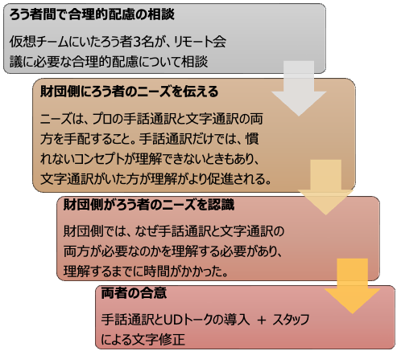
工夫したこと：会議中に滑舌よくゆっくり話すお願いをした
ろうメンバーとの会議には、必ずUDトークが活用されました。言語に障害があったり、早口で話すなど話し方によってUDトークの認識率が下がります。認識率を高めるために、「会議中は滑舌良くゆっくり話す」ことを各人が意識しました。また、手話通訳が聞き取ることができない場合は、他の人がチャットで確認する、気がついた人が文字翻訳に書くなどして補いました。
図 1 合理的配慮の提供プロセス
Q3. 手話通訳がなぜ必要なのか？
手話言語を使っていない人からすると、「日本語を可視化すれば済む話では？文字情報で十分なのでは？」と考えがちであり、手話通訳を優先的に手配しない場合があります。

文字情報だけの場合のデメリット
文字情報だけの会議には以下のようなデメリットがあります。
一つ目は、手話言語が第一言語の場合に、文字情報のみでは意味が取れないときがあること。ワーキンググループのろう者にとっては手話言語が第一言語でした。私たちにも、第二言語として習った英語では理解できないけれど、第一言語の日本語なら理解できるという経験があると思います。ろう者にとってそれと同じようなことが起きます。
二つ目は、相手の感情が伝わってこないこと。音声では、私たちは自然と強調したいポイントは声を大きくして相手に伝えています。しかし、文字だけでは微妙な感情やニュアンスが伝わりません。テレビでお笑い番組や歌番組を楽しんでいる際に、「ここからは字幕のみでお楽しみください。」という場面に遭遇し、音声なしの字幕だけでは楽しさが伝わってこない、という経験をしたことがあるのではないでしょうか？
三つ目は、発言したいときに、発言内容をタイプしている間にも急速に話が進んでいくので、対等な立場で話ができる環境ではなく、言いたいことがあっても言えないこと。
「外国語には重要なビジネス会議においても通訳がつくのに、言語の一つと認識されている手話に通訳をつけない、というのは何故か。」という当事者の声がありました。企業からは、企業機密のため手話通訳者を雇えない、という声も聞かれます。しかし、手話通訳にも外国語通訳と同じように厳しい守秘義務が課せられています。職場での会議や研修も手話言語通訳がないために疎外されたりする不自由な現状を解決するためには、手話言語が音声言語と対等に使える環境づくりが大切です。

両者の合意に至るまでになぜ時間がかかったのか？–
手話通訳と文字通訳の両方が必要であることへの理解不足
日本財団では、以前から手話通訳を手配していましたが、ろう者3名が効率的に会議に参加する際に、手話通訳と文字通訳の両方が必要であることを、日本財団側が理解するには時間がかかりました。日本語と日本手話がそれぞれ異なる文法体系をもっているので、聴覚障害者に対する情報保障を十分に行うためには、手話通訳（日本手話を第一言語とする人のため）と文字通訳（日本語を第一言語とする人のため）の両方が必要です。
手話言語とは、手の形、位置、動きに加え、表情や強弱などを用いて、意見や気持ちや考えを視覚的に表現し、伝えあう言語です。手話独特の文法があり、日本語とは語彙の語順が以下のように変わります。

日本語：自転車で15分と近いんですよ。
日本手話：自転車 / 通勤 / あっという間 / 15分

日本語：どうやって通っているのですか？
日本手話：通勤 / 方法 / 何？(疑問の表情と首を横に小きざみに振る非手指動作)

文字通訳とは、音で情報を得ることに困難さのある方に、現場の音情報を伝える情報保障の手段の一つです。話し手の言葉や声・音を、通訳者がパソコンで高速タイピングし、その場で文字にしてスクリーンに表示して伝えます。

まずニーズを理解する
メンバーの声（ろう者）
日本財団は、質の高い手話通訳と文字通訳の両方の情報保障を迅速に整え、恵まれた環境だった。そのため、ろう者もリアルタイムにすべての情報を得て、意見を伝えるなど主体的に会議に参加できた。一般的には、手話通訳の手配は最後の手段との認識が強く、文字情報が優先的になりやすい。環境の整備が難しい状況にある一般企業では、手話通訳と文字通訳の必要性の理解が進むよう、トレーニングや体制づくりが必要。
写真 1 日本財団のイベントで手話通訳と文字通訳の両方が準備されている様子（撮影：佐藤潮）
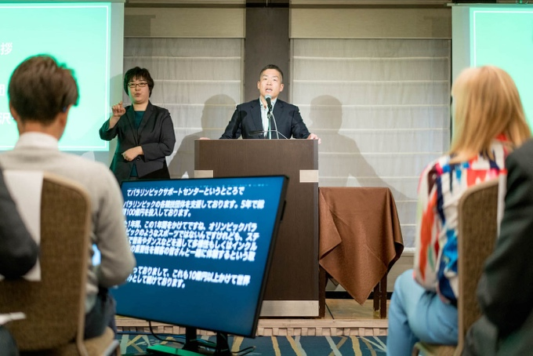

手話通訳の手配に関してなぜ誤解が生じたのか ? –
Q4. 手話通訳の手配で発生する作業とは？
- 日英（日本手話⇄アメリカ手話）のできる手話通訳者を探す（会議日程が急に決まった場合は難しい。）
- 時差（海外との会議の場合）
- 手話通訳者管理表への反映（ダブルブッキングを防ぐ）（日本財団が契約している手話通訳者が相当数おり、エクセルで管理表を作成して手話通訳者の空き状況などを管理）
- 手話通訳時間の管理（1分単位で料金が異なってくる）
- 業務完了報告書や請求書の作成
- Zoom会議の設定/会議リンク先送付/事前の資料送付など
お互いのコミュニケーション不足
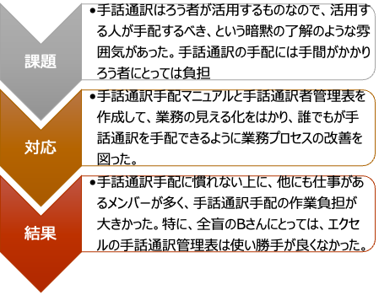
ワーキンググループの活動中、ろう者への手話通訳者の手配は誰がするべきなのかが問題になりました。日本財団側とろう者で話し合ったことはありませんが、「ろう者は手話通訳手配に慣れているので、ろう者が手配するとよい」という雰囲気がありました。作業量の多い手話通訳の手配の数が増えてくると、ろう者にとって負担となる場合があり、「手話通訳はろう者のみならず聴者も必要とするものなのに、ろう者が手配すべきものなのか」、と課題を提示する場面もありました。
当事者の声（ろう者）
手話通訳の手配には時間を要する。日本国内では、同じ通訳者を定期的に確保するのは難しくない。しかし、国外では、先方や通訳者の時間調整に加え、日英（日本手話⇄アメリカ手話）手話通訳者が日本国内に数名しかおらず確保が難しい。通訳者をなんとか間際になって見つけたが、発注に際して余裕を持って稟議を回すことができなかった結果、決裁が直前になったしまったことに対して理由も聞かれずに注意を受けた。こうした手話通訳者の手間のかかる手配プロセスを想像して欲しかったが、十分な情報提供をしなかった自分も悪い。この経験から、上司や周りとの作業進捗の確認と報告が重要であると学んだ。

障害の有無にかかわらず、会議参加者の中で担当を決め、手配を交互に進めていくという方法もある。そうすることで、情報保障の必要性と困難さの理解促進に繋がる。

このことから、ろう者以外のメンバーにも手話通訳者の手配を経験してもらうことになりました。この結果、手話通訳手配の大変さが理解できた、というプラスの面があった一方で、作業負担が大きく非効率であることから、最終的には日本財団スタッフが手話通訳の手配をすることに収まりました。対応策の一つとして、専属の情報保障コーディネーター（聴者とろう者を含む数名）を配置し、ともに意見を出し合いながら手配を進める案も示されました。
ろう者のメンバーは、通訳者の手配に時間がかかることを他のメンバーに特に伝える必要はないと考えていました。しかし、トラブルが起きそうなときは事前に相談しておくことが重要であり、「想像してくれるだろう」という思い込みは、誤解やすれ違いを引き起こす要因となります。細かくニーズをチェックし、それらを言語化して率直に伝えていくことが重要です。
一方、他のメンバーは、通訳者の手配に時間がかかることに気づいていませんでした。相手のニーズを理解した上での声かけが必要だったのかもしれません。

コミュニケーション不足を防ぐために、事前の相談や当事者のニーズを理解
したうえでの声がけ
コラム3：コロナ禍で変わった聴覚障害者への
社会の意識
新型コロナウイルス感染症の蔓延がきっかけで聴覚障害者への社会の意識が少しずつ変わってきました。例えば、マスクがあると聴覚障害者は困るという話は、コロナ禍前は多くの人が知らなかったことです。しかし、コロナ禍でニュースに取り上げられるようになり、聴覚障害者にとって顔の表情や口の形が非常に大切なものなのだと知られるようになりました。全日本ろうあ連盟の働きかけがきっかけになり、全国47都道府県の知事や市長の記者会見にも手話通訳がつくようになりました。手話言語が世間の『当たり前』に少しずつ近づいています。企業での手話通訳の手配が当たり前になれば、障害者インクルージョンはさらに拡大されるかもしれません。
出典：日本財団ジャーナル「コロナで広がった34万人の「きこえない」の声が、社会を変える」

解決に結びつかなかった要望（視覚障害者）
経験3.

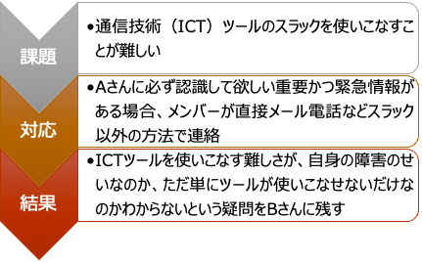
全盲のBさんが感じた直接解決に結びつかなかった課題は、コミュニケーションツールの選択方法でした。ワーキンググループの活動では、日常的なオンライン情報共有ツールとして、もっとも使いやすいと判断されたスラックを活用することに決まりました。全盲のBさんは、「スラックは難しいので、できれば他の方法で」と要望を伝えましたが、他のメンバーにはスラックがもっとも使いやすいということでそのまま継続してスラックが活用されることになりました。解決策として、Bさんに必ず認識して欲しい重要かつ緊急情報がある場合、メンバーが直接メール／電話／SMSなどスラック以外の方法で連絡しました。Bさんはスラックを活用することはほとんどありませんでした。

合理的配慮の合意に至らなかった要因
問題が解決できなかったそもそもの要因は、スラックやZoomなどのアプリケーションが視覚障害者にとって最初から使いやすいものになっていないことです。以下は、視覚障害者に使いにくいツールに関する合理的配慮の合意に至らなかった要因です。
- 視覚障害者のための効果的なICT訓練の必要性が理解されていない
結果的に、Bさんがスラックを使えないことに対して合理的配慮の提供に結びつくための合意形成もなく、ICTツールを使いこなす難しさが、自身の障害が原因なのか、ただ単にツールが使いこなせないだけなのかわからないという疑問をBさんに残し、具体的な解決には結びつきませんでした。情報処理や通信技術（ICT）を習得・活用することは、今や業務遂行に必須とされています。日本視覚障害者団体連合の報告書によると、パソコンの操作方法等のICTスキル習得には、全国の視覚障害者が一様にICT訓練を利用できる体制にはなっていないなどさまざまな課題があり、多くの視覚障害者が十分な訓練や支援を受けられていません。視覚障害者にとって効果的なICT訓練などが受講できる体制の充実を図ることが重要であると指摘されています。特に就労後のICTのスキルアップのための新たな研修制度を創設するとともに、指導員を育成することが望まれています。

- モニタリングやフィードバック不足
合理的配慮に対する要望を提出したとしても何もフィードバックがなかった、またプロジェクトの進捗に関するフィードバックも不十分で、作業工程の進捗に関する共有やフィードバックがなかった、と指摘するメンバーが複数名いました。効果的なフィードバックは、達成感に繋がったり、仕事の意欲を高めたり、信頼を深めることにも繫がります。産業・組織心理学研究では、フィードバックは重要なコミュニケーションであり、上司の部下に対するフィードバック頻度が高いほど、能力、慈善性、誠実性という信頼性の3つの側面の評価が高まり、上司に対する信頼が構築され、部下のコミットメントと成長満足感が高まることが示されています。
当事者の声（全盲者）：スラックが使えないのは、どこまで障害が原因なのかわからない。目が見えておりスマホなどが使える人には使い方が一目瞭然で難なく使えるようになるようだ。しかし、見えないと煩雑な操作が必要で、パソコンに苦手意識があるような人には使い難い。超えられない壁でもないが、そこまで努力をして使う必要はないと思ったので使いたくないと伝えた。日本財団の予算でスラックの研修を受けたいと希望したが実現しなかった。提案したことに対してフィードバックがなく、提案しても結局実施には至らないと判断を下し、徐々に提案するモチベーションが下がった。
日本財団スタッフの声：スラックの研修があれば受けても良いと伝えたが、十分に伝わっていなかった可能性がある。

合理的配慮の提供後に、新たに課題発生
経験4.

多様な障害種別の方がいるワーキンググループの活動を実施していく上で、一つの課題に対応しようとすると新たな課題が生じるということが多々起きました。以下はその事例です。課題に柔軟に対応する重要性を学びました。

事例4-1.
Aさん（運動機能障害）には、オンライン会議時にチャットの入力に時間がかかることや、リアルタイムで議事録を取ることが難しいという課題がありました。Aさんと非障害メンバーとのコミュニケーションは、電話を活用することで課題が解決しました。
当事者の声（ろう者）
電話で直接話ができず、メールのやりとりのときには時間がかかる。手話通訳者もすぐには手配できない。今すぐに話をして問題を解決したいときにそれができないもどかしさを常に感じる。メールに伝えたいことを書いて送るが、返事を待つ「待ち時間」が常に発生する。
一方で、同じチーム内のろうのメンバーは電話での会話には参加できず、取り残される感覚を持ってしまいました。1人の障害者のニーズに対応しようとすると、他の障害者のニーズに対応できなくなってしまうということが生じました。そこで、ろうのメンバーに電話で話した情報を共有できるように、スラックなどのツールを使って情報を共有するようにしました。

事例4-2.
Bさん（全盲）と急ぎの会議を開催することになっていたとき、ろうメンバーからも参加の意向が示されましたが、手話通訳者を手配できず、会議が延期になる場合がありました。業務を進めるためにまずはスラックで議論を進めようとすると今度はBさんが情報へのアクセスが難しく議論に参加できないということが起こりました。
日本財団スタッフの声
急ぎで会議を開催する必要がある場合、手話通訳の手配が間に合わなかったときもあった。合理的配慮の提供よりも業務期日を優先する必要があったとき、それをどう説明すれば良いのか迷う場面が多々あった。前もって会議開催がわかっているときには、参加意思を早めに表明してもらう、会議開催が直前に決まり手話通訳を手配できないときには、UDトークのみで参加してもらい、会議後に議事録で補うなど、両者の話し合いと歩み寄りが必要と感じた。

事例4-3.
リモート会議中、発話したい人はZoomの挙手ボタンを押してから話す、というルールを作りました。しかし、Aさんは運動機能障害があるため、挙手ボタンを押し辛く、挙手ボタンを押さずに発話することが時々ありました。ルール通りに挙手ボタンを押して待っているメンバーは、会議のファシリテーターがルールを守っていない、と不満を感じていました。
日本財団スタッフの声
会議の進行に関してルール化しようとしたが、多様なニーズがあるためバランス良く全ニーズに対応することが難しかった。
課題に柔軟に対応する

3-2. 横断的な課題の事例
経験5.
障害者と非障害者の心の溝

ワーキンググループでは、非障害者と障害者の心の溝をどう取り除いていくか、という問題が浮き彫りになりました。心の溝が作られる要因には、障害に起因したものではなくプロジェクト・マネージメントに起因するもの、アンコンシャス・バイアスが原因であることがわかりました。
日本財団スタッフの声：日本財団スタッフの中には、対等に協働していく姿勢を持っていたスタッフもいた。しかし、「一緒に協働する」ということがメンバーに結局理解されなかったのではないかと感じる。メンバーの中には、日本財団側のチームを、働くパートナーではなく「事務局」と表現した人もいた。「合理的配慮を提供する側（世話をする側）」と「提供される側（世話をされる側）」という認識が固定され、その溝をなかなか取り去ることはできなかった。

当事者の声（全盲者、ろう者）：「対等」な関係ではなく、障害者を弱い人たち、守るべき人達と見ている、下に見ている、と感じた。障害者は、「依頼される人」だけに陥りやすい。指示されたことだけをやってそれで終わり。キャリアアップの機会も限られる。「依頼し依頼される関係」を築いていくことが大切。それが個人の自信にも繋がる。

当事者が感じる違和感（全盲者）
障害のある人とない人が一緒に働くと面倒見る側と見られる側に分かれる。ダイバーシティになればなるほど、「障害者と非障害者」という括りを外すことが難しい。
「障害者とともに働く」とわざわざ謳っていることに違和感を覚える。「障害者と働く」という考え方を無くしてもいいのではないか。アクセシビリティや合理的配慮があれば何でも解決できるのではないか。

障害者と非障害者の心の溝がつくられる要因
① プロジェクト・マネージメントに起因するもの
この活動で直面した課題には、障害に起因しない課題もありました。例えば、関係者間のコミュニケーションの問題や、事業実施の準備・計画不足、業務に関する責任が十分に明確に定義されていなかった、チームビルディングの欠如などです。心の溝は、障害以外のところに解決策を見出せるのかもしれません。例えば、リモートワーク下では、雑談のような気軽なコミュニケーションが取りにくいため、意思疎通が図りにくくなり、チームワークにも影響を及ぼす可能性があります。雑談を意識的に取り入れるなどの工夫が必要でした。
心の溝がつくられる要因には、プロジェクト・マネージメントなど障害に起因し
ないものもある

② アンコンシャス・バイアス：無意識の思い込みや偏見
メンバーの中には、障害当事者とともに働くことが初めてだった人もいました。「自分はリベラルで権利意識も高い方だ」と考えていたメンバーは、実際に当事者と働き始めると、自分に「障害者は何かができない人」という無意識の思い込みや偏見（アンコンシャス・バイアス）があり、差別意識があることに気づいたと言います。
アンコンシャス・バイアスは日常に溢れており、誰にでもあるものです。問題なのは、気づかないうちに決めつけたり、押し付けたりしてしまうこと。ダイバーシティ&インクルージョンの重要性が叫ばれている昨今、無意識の偏見を把握した上で、組織や個人に偏った視点・見方がないかを見直し、行動変容を促していくアンコンシャス・バイアス研修を中間管理職員の必須研修と位置付ける企業もあります。

無意識の思い込みや偏見が心の溝をつくる

障害者特有のニーズへの対応にかかった経営側のコスト
経験6.

障害者特有のニーズへの対応にかかった主な経営側のコスト（金銭以外に時間や労力なども含める）には、合理的配慮提供にかかったコストやスタッフの労働時間管理などが挙げられます。スタッフの労働時間については、通常、人事部が管理します。しかし、今回のワーキンググループの活動では、人事部を介さず事業部のスタッフが、合理的配慮事項の検討や確認・フォロー、業務の割り当て、メンバーの労働時間管理、相談などすべてを担っていました。それがスタッフの負担となり、疲弊に繋がったことは言うまでもありません。障害者特有のニーズに十分に対応していくうえで、サポート体制を組織的に整える必要があることを学びました。1人のスタッフにだけ負担が集中しないようにし、関連の仕事を配分することが重要です。
金銭面ではリモートだからこそかかったコストはありませんでしたが、上述のとおり様々な種別の障害当事者がリモートで参加することで、コミュニケーションなど会議準備に時間と労力がかかりました。
障害者雇用は福祉的な視点から捉えられることが多いですが、日本財団は、障害者雇用を経営的な観点から見ることも重要であると考えています。福祉的観点（障害者の保護を優先課題としている観点）だけでは、組織経営にはプラスにはならず、障害者自身も活躍する機会が得られず、コストを度外視した施策は持続性に欠けます。障害の有無に関係なく、どのような方を採用してもコストはかかります。適切なコストの管理が障害者雇用の推進に繋がると考えています。

障害者特有のニーズに十分に対応していくうえで1人のスタッフに負担が集中しないよう、サポート体制を組織的に整える
Q5. 障害者特有のニーズへの対応が企業にコスト負担をもたらすのか？
障害者特有のニーズへの対応が企業にコスト負担をもたらす、と認識される傾向がありますが、アメリカ企業アクセンチュアの調査が示しているのはその逆です。障害者を労働力として雇用しているインクルーシブな企業は、業績において同業他社を上回り、財務上も利益を確実に実現していることがわかりました。よりインクルージブな企業は同業他社に比べ、総株主還元額が平均して2倍程度高い可能性が示されています。
また、継続的にインクルージョンを進めてきた企業は、総株主還元額が4倍も高い可能性があり、これも同業他社を上回っています。収益性と価値創造においては、これらの企業は、分析対象の4年間の平均でみて売上高で28％、純利益で2倍、経済的な利益率では30％と、それぞれ高い成績を上げていました。また、障害者インクルージョンの進んだ企業は、社員の定着率でも高い数字を出していました。社内の障害者支援環境が整っている状況では、離職率も最大30％低くなっていました。
また、企業のイメージアップにも繋がっていました。全米ビジネス障害者会議による2017年の調査では、消費者の78％が「障害者でも容易にアクセス可能であることを保障する取り組みをしている企業の商品やサービスを購入したい」と回答しています。
出典：Accenture (2018) Getting to Equal: The Disability Inclusion Advantage

コラム 4：障害者特有のニーズの対応にかかる経営側の
コストを支援する外部リソース
日本には、障害者特有のニーズの対応にかかる経営側のコストを支援する国からの助成金など外部リソースが整備されています。以下に数多くあるリソースの一例を紹介します。
障害者雇用促進のための国からの助成金：「障害者雇用促進法」に基づき、企業は障害者雇用を推進するにあたり、国からさまざまな助成金があり、そういった助成金を活用して雇用を促進することが可能です。例えば、代表的なものとして、特定求職者雇用開発助成金（特定就職困難者コース）、特定求職者雇用開発助成金（発達障害者・難治性疾患患者雇用開発コース）、障害者雇用安定助成金（障害者職場定着支援コース）などがあります。厚生労働省による障害者を雇い入れた場合などの助成に関する情報はこちら。
出典：厚生労働省「障害者と雇い入れた場合などの助成」

職場適応援助者（ジョブコーチ）支援：障害者が職場に適応できるよう、障害者職業カウンセラーが就職するに際しての支援や、雇用後の職場適応支援を行います。

日本財団電話リレーサービス：電話リレーサービスとは、きこえない人ときこえる人の会話をオペレーターが通訳し電話で繋ぐサービスです。通話料は電話をかけた人が負担します。仕事の相手先との連絡、病院の予約・連絡、店舗の予約・連絡、家族・友人からも連絡などが可能になり、さまざまな場面で電話リレーサービスを活用した速やかなやりとりが24時間365日可能です。このようなサービスを利用し、雇用における障害者インクルージョンを促進することが期待されています。電話リレーサービスは、日本財団がモデルプロジェクトとしてサービスを2013年に開始し、その後、2020年6月に「聴覚障害者等による電話の利用の円滑化に関する法」が可決され、2021年7月より公共インフラとしてのサービスが開始されています。
出典：電話リレーサービスホームページ https://nftrs.or.jp/

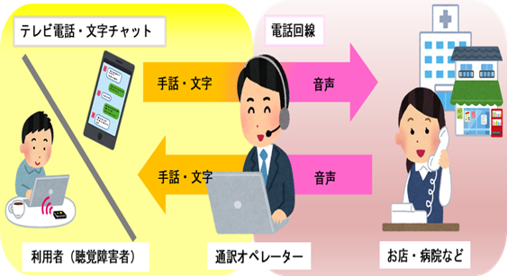

3-3. 活動を通して生み出された新しい価値やモノの事例
経験7.

合理的配慮の提供により組織全体の効率化に貢献

すべての人が参加できるオンライン会議の実施の工夫、資料のバリアフリー化など合理的配慮の側面から対応したことが、結果としてすべての人にとってプラスに働く事例を積み重ねられました。日本財団内でそれまでまったく気づかなかったニーズに気づくことができました。

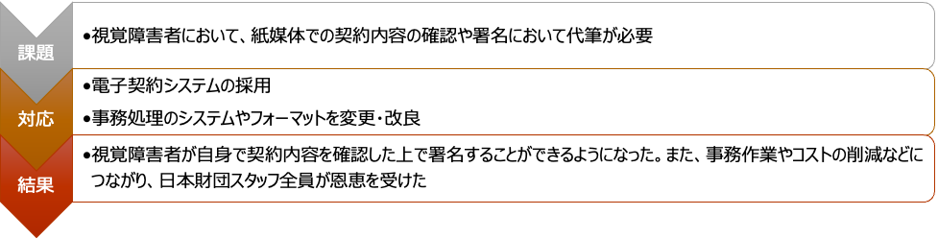
事例7-1. 電子契約システムの採用
ワーキンググループ結成当初、日本財団は書面契約を採用していました。しかし、書面契約では、全盲のメンバーは、契約内容の確認や契約書の署名において第三者の助けを依頼する必要がありました（代読・代筆支援）。
そこで、全盲のメンバー自身が契約書の内容を確認したうえで署名ができるように電子契約システムを採用することになりました。導入後、全盲のメンバーとの契約時だけでなく、日本財団で締結されるすべての契約が電子契約に移行しました。
書面契約を採用していた頃よりも、「契約書を印刷し製本する」「契約書に収入印紙を貼る」「封筒に宛名を記入する」「郵便局に投函しに行く」などの事務労力・コストの削減、契約締結までのリードタイムの短縮、保管・管理の効率化、紙を使わないという意味では環境にも良く、事務作業の効率化に繋がりました。将来的には、既存の電子契約システムでは、視覚障害者が活用する読み上げソフトですべてを読み込むことはできないため、今後の改良が期待されます。

事例7-2. 請求書や業務報告書のエクセルフォーマットの改良
エクセルで作成された請求書や申請書が、全盲のメンバーが活用する読み上げソフトでは読むことができませんでした。解決策としては代理入力が挙げられます。基本的には代理入力は日本財団の規定で禁止されていましたが、特例として認められることになりました。代理入力し、本人が確認した、というメールのやりとりを証拠として経理に提出していました。次に、エクセルのフォーマットの改良があります。結果的に、改良されたフォーマットは、障害の有無に関係なく皆にとって使い勝手が向上かつ間違いが減り、作業の効率化に繋がりました。

経験8.
障害の視点を取り入れたことで得た新たな需要

ワーキンググループの活動の成果が、日本財団の他の活動にも波及しています。教育、雇用、保健、社会保障、災害、観光など分野横断的に障害者インクルージョンの視点を入れることが重要であり、より多くの受益者が恩恵を受ける、誰一人取り残さないための事業開発を実現していきたいと考えています。障害の視点を取り入れることで、障害者とその家族も入れると消費者数の73%になるという市場開拓の余地のある領域に踏み入れることになり、ビジネスチャンスをもたらします。
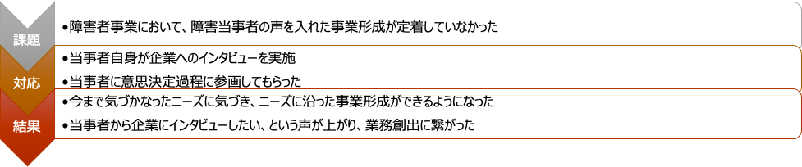
事例8-1. 当事者が企画に参画したことによって新規事業の提案に結びつく
日本財団の障害者事業では、非障害者のスタッフが事業の意思決定を行うやり方で支援を実施してきていました。現場の声に耳を傾け、障害当事者と事業形成に向けて議論することで新たな気づきがあり、当事者目線で事業形成をしていく重要性を学びました。
例えば、海外障害者既存事業の関係者へ障害当事者がインタビューを実施した結果、職業訓練と市場ニーズの隔たりや、教育から就労への移行段階における課題の多さが明らかになり、新たな需要や課題への気づきを得ました。当事者としての経験やそこから生まれる障害当事者特有の視点を取り入れたことによって支援の幅が広がり、既存事業の再構築および6つの新規事業の提案に繋がりました。そのうち2つが事業化に結びつきつつあります。
また当事者から企業へのインタビューを実施することが提案され、新たな業務の創出にも繋がりました。こういったボトムアップ・アプローチで、障害者が活躍できる場が増えました。また、日本財団ジャーナルの取材記事では、当事者から手話通訳の導入が提案され、手話翻訳というこれまで日本財団が取り組んでこなかった新しい取り組みにも挑戦することができました。
当事者が事業企画に参画とすることにより、今まで気づかなかった当事者のニーズをより反映した事業の形成ができるようになった。また、業務の創出にも繋がった。

コラム 5：障害の視点を取り入れることで得られるビジネスチャンス
障害というテーマをビジネス的な視点でとらえた企業活動がビジネスチャンスをもたらします。なぜなら：
- 障害者の人口は大きく（人口の訳15%）、潜在的なマーケットとしての可能性を秘めています。
- 障害に配慮した施設やサービスは、多様な人の社会参加を促進し、インクルーシブな社会の実現に貢献します。
- 障害者と高齢者のニーズは共通点が多く、普遍的なサービスや製品開発の糸口となります。
- 障害をビジネスチャンスと捉えることは、新しい価値を想像します。
障害を意識したビジネスが増えることが、結果的に障害者の社会参加を促し、インクルーシブな社会づくりを促進するのに有効であるかどうかを検証するために、障害者の視点を持った製品開発、施設改善、新サービスの提供に関するビジネス事例調査を2018年に実施しました。事例数は合計12ヵ所（企業9、ホテル1、レストラン1、行政/NPO1）。以下に、施設の改善、新しいサービスの提供において、障害者のニーズを意識したことが、高齢者を含む多くの顧客に歓迎され、社会的な価値に加え、経済的にも有益であることを示す事例をご紹介します。
福養軒  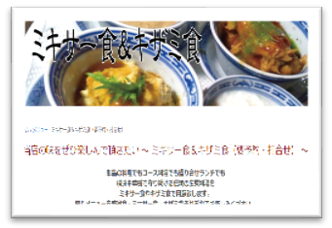 | 株式会社 京王プラザホテル
福養軒では、10年ほど前から刻み食、ミキサー食、裏ごし食などニーズに合わせた配慮食の提供を開始した。きっかけは、ニーズに合わせた料理を提供できないか、という特別支援学校からの相談。その結果、噂が口コミ、ネット、新聞で拡大して知名度がアップしたことから、障害児／高齢者を伴う家族連れ、特別支援学校や障害者施設の団体利用の来店など対象者が拡大し、夜の宴席等の単価の高い注文も増加して売り上げアップに繋がった。 | アクセシビリティ改善が売上に貢献  車いす利用者向けの客室改修を契機に、ホテル全体でハードとソフトのアクセシビリティを改善。肢体不自由、聴覚、視覚等の障害のある方の声を反映し、手すりなど調節や着脱ができる機能を備えたユニバーサルルームは障害者に加え高齢者にも好評で、稼働率は一般客室と近いレベル。事前の打合せに基づく多様なお客様への柔軟な対応が評価され、スポーツ団体や式典などのイベント主催者に選ばれることも増えた。

経験9.
お互いの「違い」を受け入れて得た組織力の向上

障害に焦点を当てて始まった特殊なセッティングでの活動でしたが、障害のあるメンバーとともに働くことによって、人間の本質的なところ（価値観の相違など）まで深く考えるきっかけとなりました。その結果、チーム力の向上に繋がり、ひいては組織・企業のパフォーマンスの向上に繋がること、新しい組織文化を作り上げていくための入り口になることを学びました。この気づきは障害の有無にかかわらず普遍的なものであり、あらゆる場面に応用できます。また、障害は多様性の一側面に過ぎない、と気づいたことは大きな収穫となりました。

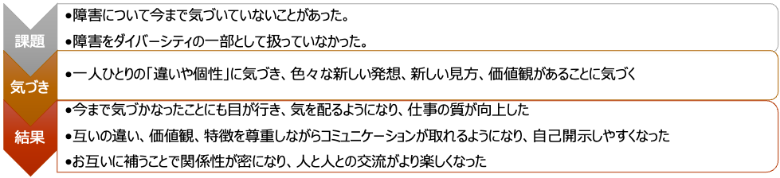

事例9-1. 互いの価値観、特徴を尊重しながらコミュニケーションをとるようになり、業務の質が向上
今まで気づかなかったことに気づくことで視野が広がり、障害の有無に関係なく、相手に合わせて丁寧に対応するようになったことで、コミュニケーション能力が向上しました。その結果、業務の質も向上しました。障害当事者にとっても、障害種別を越えた関係性の構築はプラスに働きました。幅広い障害のある人と一緒に働く経験を持つことで、スコープを広く捉えながら事業を考えていくことの重要性を認識できました。
日本財団スタッフの声
障害者が日常的にぶつかる壁を一緒に体感することによって、その壁への理解が深まった。その結果、障害者事業への理解に繋がり、日常の業務上でも良い影響を及ぼした。
今まで自分で意識していなかったことに目が行くようになることでお互いにより興味を持ち、自己開示しやすくなった。その結果、人間関係の構築がしやすくなった。
お互いに補い合うことで関係性も密になり、皆の結束が固まり、人と人との交流がより楽しくなるように感じられるようになった。パワハラやマウンティング*が横行している職場では、表面的なところに価値を置き、人の心を忘れがち。普段の生活や別の仕事でもお互いに思いやりを持つことで新しい発見に繋がる。
長期間に渡って一緒に働いていると、事業目的に向かって議論する際に、障害の有無を意識することがなくなった。ともに働くうえで、「個性」と「個性」がぶつかり、新しいものが生まれていく経験を持てた。
*マウンティング：自分のほうが相手よりも立場が上であること、また優位であることを示そうとする行為や振る舞いのこと
当事者の声
障害分野に詳しい人の考えに触れられるチャンスが持てた。今まで想像することがなかったことを考える良い機会となり、この取り組みを通してしか得られない経験だった。（ろう者）
別の障害でもニーズや課題が似ていることを発見し、他の障害への理解が深まった。（全盲者）
世代の異なる当事者同士の交流があったことによって、障害者運動を進めて勝ち取ってきた世代の人の物事の進め方などを見ることができた。改めてすごいと感じ、必要な配慮について意思表示を明確にすることが大切と思った。（精神障害者）

事例9-2. 障害をきっかけに始めた活動ではあったが、真の意味での多様性を理解するきっかけとなり、ダイバーシティ・マネージメントの重要性への気づきに繋がった
ワーキンググループ内の当事者の中には、主張する人としない人がいました。メンバーの中にはアメリカ在住経験のある人やアメリカの大学で教育を受けている人もおり、そのメンバーに対して自己主張が強いと感じたメンバーもいました。
働き方の多様化が進むことによって、外国人と協働する機会が増えるかもしれません。そうすると、こういった「自身の権利を主張する」と日本人スタッフが感じてしまう状況に対応していく必要があるかもしれない、ということに気づかせてくれました。
障害は多様性の一部分に過ぎない、ということを学び、ダイバーシティ・マネージメント（性別や人種の違い、障害の有無を問わず、多様な人材を活用しようという考え方）の必要性を認識する機会となりました。

事例9-3. 真の意味での「平等」や「参画」という意味を深く考える機会となった
働く上での平等とは何か？〜 障害のある看護師さんの体験から学べること 〜
メンバーのろう者の1人はろう者のための老人ホームで看護師として働いていました。同僚は全員聴者（耳の聞こえる人）でろう者は1人だけ。看護師の業務には管理、点滴など多岐に渡り、それら１から10の作業を1人で行う訓練を受けます。ろう者は聴診器を使えません。その代わりに見る、触る、といった、見てできる業務をしていました。
あるとき、妄想の症状を持つろうの精神障害者の言いたいことが、手話ができる聴者の看護師になかなか伝わりませんでした。第一言語が手話であるろうメンバーは、このようなことを言いたいのではないかと推測し、その人が言いたいことを理解することができました。このことがきっかけで、聴者の看護師がろうメンバーに頼るようになりました。
「いつも頼るばかりでは辛いですが、頼り頼られる、という関係性ができたのです。「ここお願い」と頼まれるととても嬉しかった。それが働く上での「平等」ということではないでしょうか。1人で業務ができるようになる指導は必要ですが、できないところは補い助け合うことがあってもいい。」とろうメンバーは感じています。こういった頼り頼られる関係性が自信に繋がり、個人へのプラス、ひいては組織へのプラスへと繋がっていくのではないでしょうか。

コラム 6：効果的で意味のある参画
国連では、「効果的で意味のあるコンサルテーション」が強調されています。その背景には、当事者が参加する障害者の社会参画を促進するためのコンサルテーションを実施しても、当事者の声を聞くだけに終わり、意味のある参画が実現されていない状況が頻繁に起こることがあります。
障害当事者および支援団体、市民社会のメンバーが、最初の国連障害者権利条約の草案起案から最終段階の議論に至るまで、条約策定の全過程に積極的に参加し、その取りまとめに大きく寄与し重要な役割を果たしたことは、他の人権条約と比べても大変画期的なことであり、大きな特徴でもあります。このように、障害者の代表組織を通じた効果的で意味のある参加は、条約の中核をなすものです。

事例9-4. 互いの強みと弱みや価値観を尊重しながら新しい発想を生み出した
強みと弱み（得意・不得意）を補完しあうことで協働する環境の構築に繋がりました。
メンバーの声（ろう者、全盲者）
プレゼンテーションの資料を一緒に作る際に想像力の幅が広がり、考え方が柔軟になった。
不得意な面をカバーし合いそれぞれの得意を生かすことで、できないことに着目せず、できることや得意なことに着目して良いものを作ることができる。いつも頼るばかりでは辛いが、頼り・頼られる関係性の構築ができた。
ワーキンググループの活動で特徴的だったことの一つは、普段はまったく接点のなかったろう者と全盲者のメンバーが接点を持ち、一緒に協働していく、という点でした。具体的には、全盲のメンバーが何かプレゼンテーションをする際に、プレゼン内容を文字に起こし、それをろう者のメンバーが、どのような写真を掲載したいかなどデザインや構成に関して全盲のメンバーの希望を確認しながら、プレゼンテーションの資料に落とし込みました。そうすることで新しい発想が生まれました。
個人がもともと持っているポテンシャル、情熱や理念、価値観を上手に引き出しながら、組織ビジョンに基づき課題に取り組むことができました。

コラム 7：お互いの「違い」を受け入れて組織力を向上させるまでのプロセス
この活動を振り返って、一人ひとりがどのようなプロセスを経て、上記で述べたようなチーム力の向上そして組織力の向上に繋がったのか？そのことを深く考えていくと、以下のようなステップがあったことが見えてきました。

以下の①から③のステップを踏むことによって、一人ひとりのニーズや個性の違いを深く理解し、それがチーム力の向上に繋がり、ひいては組織・企業のパフォーマンスの向上に繋がる。また、新しい組織文化を作り上げていくための入り口になる。

- 障害者のニーズを理解するため、コミュニケーションを図る
- 価値観や感情を共有することによって、自分の勘違いや思い込みに気づく
- 一人ひとりのニーズや個性の違いを深く理解する

上記の①から③のステップについて、もう少し詳しく見ていきます。
- 障害者のニーズを理解するため、コミュニケーションを図る
Part 4でも述べたように、当事者と障害者の就労をサポートする支援者の両者が納得する合理的配慮の合意形成には、当事者が自身のニーズを言語化する能力と、企業内の支援者の「聞き出す力」の両方が重要です。
具体的に双方が話し合いをする際には、お互いの価値観を理解し、状況によって変化していくニーズに対応した合理的配慮を見つけていくためのコミュニケーション能力が必要でした。一緒に働いていく上で、そのような深いところまで話す必要がないと考えていましたが、時間をかけてベストな形を模索していくプロセスの中で触れざるをえない状況となり、繰り返し話し合いの機会を持つうちに気づくことがありました。それが結果的により良い人間関係を作る場となっていきました。こうした人間関係の構築はチーム力の向上に繋がると考えられます。

- 自分の勘違いや思い込みに気づく
障害のあるメンバーとコミュニケーションを図っていく過程で、障害者に対する固定観念や偏見があったことに気付かされ、自分の無意識にまで目を向ける必要がありました。人は誰でも勘違いや思い込みを持って生きています。知らず知らずのうちに、障害者に対して、「仕事ができない」「一緒に仕事がやりにくい」といった固定観念（ステレオタイプ）を持っているかもしれません。障害特有のニーズに対応して少しの工夫をすれば、障害のあるメンバーも大いに力を発揮できることがわかりました。
- 一人ひとりのニーズや個性の違いを深く理解する
メンバー一人ひとりのニーズや個性が受け入れられることで、意見を言いやすい場が作られることになります。多様な価値観からさまざまな意見やアイディアが生まれ、イノベーションが創造されやすくなることを実感しました。

図 2 お互いの「違い」を受け入れて組織力を向上させるまでのステップ
こうした①から③のステップを踏むことで、一人ひとりの考えや気持ちを誰に対しても安心して発言できる状態（心理的安全性）を組織内に作り上げるきっかけとなったことが大変大きな価値だと考えています。また、相談できるメンバーがいることや、同じ障害のあるメンバーが複数名いることも安心して発言できる状態に繋がりました。この気づきは、障害者だけでなく、子どもの世話や介護中のスタッフ、病とともに働くスタッフなど多様なニーズのあるスタッフにも応用できます。

日本財団スタッフの声
障害の有無に関係なく、誰もが何らかの事情や条件を抱えており、他人から踏み込まれたくない領域をもっているはず。ただ、通常その部分は特段開示しなくても、仕事をするうえで、また人間関係を構築するうえで問題ない。ただ、それが、何らかのサポートを必要とする障害の場合、その部分には触れたくないと思っていても、仕事をするために細かくさらけ出さざるを得なくなる。まだ信頼関係があまり築けていない人に対しても開示しなければいけない。「自分の状況を言わなくても頑張れてしまう人／仕事には支障がない人」と「言わなければ仕事に影響がでてしまう人／1人で頑張りたくても第三者のサポートを必要とする人」との壁はそのようなところにあるのではないか。

コラム 8：「心理的安全性（Psychological Safety）」の高い組織を目指す
日本財団がワーキンググループの活動を通じて経験したことは、「心理的安全性が高まった」と表現することができます。「心理的安全性」とは、組織や集団の中でも自然体の自分でいられる環境のことを指し、心理的安全性が高まるとチームのパフォーマンスが向上することが、2015年のGoogle社のリサーチで示されました。
Google社のリサーチ結果によると、効果的なチームの要素は、①心理的安全性、②相互信頼、③構造と明確さ、④仕事の意義、⑤インパクトの5つです。5つの中でもっとも重要な要素が心理的安全性とされています。さらに、心理的安全性の高いチームのメンバーは、Googleからの離職率が低く、他のチームメンバーが発案した多様なアイデアをうまく利用することができ、収益性が高く、「効果的に働く」とマネージャーから評価される機会が2倍多い、という特徴がありました。
出典：Google社「効果的なチームとは何か」を知る

3-4. リモートワークのプラス面とマイナス面
経験10.

リモートワークの拡大と障害者インクルージョンの拡大の
関係性

今回のリモートワークの経験でわかったのは、障害者とのリモートワークは可能であり、障害者のインクルージョンを拡大する可能性があるということです。しかし、リモートワーク特有の課題もありました。例えば、メンバーの多くは、オンライン故のプレッシャー、情報保障、ITリテラシーの課題に直面し、対面を希望する人もいました。その課題に対応しながらリモートワークと対面とのバランスを取っていくことが重要であることがわかりました。

新体制の中、リモートワークで信頼関係を築いていく難しさ
ワーキンググループのメンバーは、以前から知り合いだったメンバーもいましたが、ほとんどが初対面でした。新しい体制下において信頼関係ができる前に、お互いの仕事の考え方や進め方をすり合わせていくのはそもそも難しい中、今回の活動はリモートワークが主で、インフォーマルな関係を構築する場（チームビルディング的な活動や雑談）がそれほどなかったために、チームとして信頼関係を築いていく難しさに直面しました。オンラインコミュニケーションでは、言葉以外の情報（非言語的手がかり）が減少する傾向にあり、また、雑談や相談が思うようにできないなどの理由から、人間関係が希薄になりがちです。障害者の場合、非言語的手がかりを得にくいときがあるので尚更です。リモートワークの拡大には、普段以上の工夫（雑談や休憩を意識的に取り入れるなど）を取り入れてインフォーマルな関係性の構築が重要であることがわかりました。なにげない会話から得られる情報の共有や、業務のヒントや新しいアイディアを得ることもあります。
メンバーの声（全盲者）
メンバーの性格もわからず、バックグラウンドも違う中で、関係性の構築やコミュニケーションを図るのは大変難しかった。企業で働いていると、明確なゴールがあり、意見は異なっても共有のビジョンがある。ワーキンググループではそのビジョンすら不明確だったために、関係性の構築が難しいと感じた。
リモートワークでのコミュニケーションには、雑談や休憩を意識的に取り入れるなど普段以上の工夫が必要
事例10-1. ろう者と全盲者のメンバー間コミュニケーションの工夫
全盲のメンバーは、オンライン会議において通訳者を介してしかろう者の言葉を聞くことができないので、相手が男性なのか女性なのかも最初はわかりません。ろうのメンバーが情熱的に発言しても、通訳者を介すとその情熱が伝わらない場合もあります。相手がどのような人物なのかわからないままに協働していくことになりました。

手話通訳を介すと関係性が浅くなる場合がある：業務を開始して、通訳者を介さずにチャットをすることになり、文字のコミュニケーションを通して相手の人柄が理解できるようになりました。チャットで、実は年齢が近いこと、普段感じている壁もろう者と全盲のメンバー間で似ていることも新たに発見しました。自分の言葉でやり取りをしたことによって理解が深まり、人間関係を構築し、働きやすくなりました。反対に、テキストのやりとりだけでは文章から人柄や性格をイメージすることになります。実際に会ってみると、「実はこういう人だった」と印象のギャップがあるときもあります。
Q6. リモートワークの広がりによって障害者インクルージョンが拡大するか ?
メンバーから以下のような回答を得ました。
■外出が難しい障害者の場合はリモートワークで選択肢が拡大  - 寝たきりでもリモートワークで仕事ができるので、ジョブ型のピンポイントの業務が増えていけば、就労への壁は低くなるケースがある。インクルージョンが拡大するというよりも選択肢が拡大する。ジョブ型の仕事で障害者の雇用チャンスが拡大する。世の中の働き方が変われば拡大の可能性がある。  - 障害者雇用の拡大の可能性もある一方で、リモートワークをする障害者数の増加が、障害者インクルージョンに繋がったかどうかは不明。真の意味での社会全体のインクルージョンを図る指標にはならない。  ■どこにいても仕事ができる  参加者や手話通訳者が海外/地方にいても会議が実施できる。 | ■発想の転換が重要  「障害特性があっても働ける（障害をネガティブに捉えている）」ではなく、「障害者としての特性を強みとして働く」ことができる、と考えることが重要。障害者を雇用する場合、1人で何でもできる人を雇用しようとすると雇用が進まない。チームで補完しあって何か一つのことを成し遂げることが重要になってくる。  ■リモートワークは障害を覆い隠すことがある  リモートで働く場合、障害を覆い隠すことがある。例えば、視力がないから職場をフラフラ歩いている様子などは見えない。相手の障害を意識する必要がない分、障害を気にしない人が増えると思う。障害者にとっても見せたくないものを見せずに済む、という一面もある。人には見せたくないものが必ずあり、社会としてはそこまで包括する必要がある。

メンバーから得たインタビューでの回答を基に、リモートワークのプラス面とマイナス面を障害タイプ別に下表2に示します。

表 2リモートワークのプラス面とマイナス面（障害種別）
 | プラス面 | マイナス面
運動機能  障害 | - 通勤時間の節約  - どこにいても会議をすることができる | コンピューターの操作に関してその場で手伝ってもらえない。
視覚障害（全盲） | リモートワークでは視覚障害の特性がカバーされ、非障害者との違いがなくなる。視覚による情報入手が困難または不可能である視覚障害者にとって、文書等の書類を「読むこと」や「書くこと」は困難を伴う。この困難さは、視覚障害者が日常生活または社会生活を送る上での障壁となっており、特に就労の場面においては顕著に表れる。業務を進める上で文書など紙類が減るリモートワークは、視覚障害者にとって利点となる場合がある。 | - リモートワークではICTツールへの依存率が高まる。その結果、視覚障害者の参加の壁は高くなる。  - 今の画面がどうなっているかなど職場の仲間に気軽に手伝ってもらえないことが大きな壁となる場合がある。全盲や低視力の人に視覚を提供するビーマイアイズ（Be My Eyes）のような遠隔支援ツールもあり、そういった外部のアプリを活用して問題解決を図っている。一方で、外部の支援を依頼するには更なるコーディネーションが必要になり、事前に対策を講じる積極的な努力が必要になる。
聴覚障害（ろう） | 遠隔の手話通訳を手配してどこにいても会議をすることができる。 | 対面とは異なるリモート会議特有の難しさが浮き彫りになった。  例えば、以下のような課題があった。1) 大人数のオンライン会議で会話が活発に交わされているとき、会話を遮るタイミングが掴めない、2) 発言が重複すると誰が話しているのかわからない、3) 対面ではジェスチャーや表情で意思表示できるが、スクリーン上では表情やジェスチャーを読み取ることが難しく、細かいニュアンスが伝わりにくい。ろう者側から表情を伝えにくい、というだけでなく、非障害のメンバーの表情を読み取りにくいという両面があった。このような課題に対応するため、必ず名乗ってから発言するルールを作ったものの、会話が活発になると皆忘れがち。そのようなとき、字幕修正者が字幕に話者情報を入れてくれると助かった。
精神障害 | 体調が悪い日には、職場まで足を運べない場合もある。リモート会議では家で業務ができる。 | 体調が悪くても参加できてしまい、オンライン上ではその体調の悪さは隠れることになる。敢えてこちらから体調の悪さを伝えることもない → 精神障害者の症状が表面化する機会が減る → ニーズを理解してもらえない、という悪循環になることがある。

Part 4. おわりに
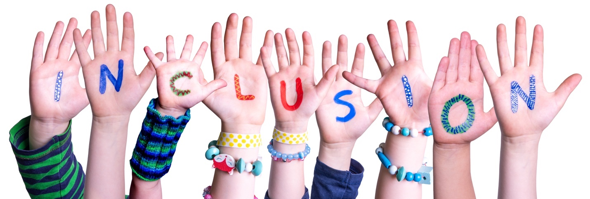

これまで見てきたように、様々な種別の障害当事者とリモートワークで協働をしてみてわかったのは、リモートワークには障害者インクルージョンが促進されるプラス面もあるが、マイナス面もあるということです。日本財団の今回の経験は特殊で短期的なものではありましたが、プラス面とマイナス面を十分に理解していれば、リモートワークが広がることによって、障害者インクルージョンを拡大することが可能なのではないでしょうか。
Part 3に示した課題や気づきは、「障害者だからリモートのマネージメントがより難しい」というわけではなく、プロジェクト・マネージメントなど組織力に関わるものもありました。リモートで仕事をする特性や価値を十分に理解した上で、多様で柔軟な働き方を実現する有効な選択肢の一つとなることで、組織のパフォーマンスの向上に繋がることを期待しています。
ワーキンググループの活動を通して得た教訓から、
日本財団が障害者雇用をさらに進めるにあたって留意したい点
雇用前
- 障害者の就労をサポートする組織内の支援者のスキルアップ（例えば、合理的配慮、アンコンシャス・バイアス研修や障害平等研修（DET）の実施など）
- 障害者特有のニーズに十分に対応していくために、組織的なサポート体制を整える
- 第三者（外部）の相談窓口の設置や外部リソース活用の検討
雇用の開始時
- 障害者の業務上の配慮事項の確認 : 同じ障害であっても、配慮事項は各人異なるため、まずは一人ひとりの要望を理解すること
雇用後
- スタッフ一人ひとりのコミュニケーション力の向上
- プロジェクト・マネージメント力の向上（モニタリングやフィードバックの向上など）
- 1人のスタッフに負担が集中しないよう関連の仕事を配分
- すべての障害者が必要な配慮に関して要望を表明できるわけではないことに留意
- リモートワークのプラス面とマイナス面に留意
参考情報
- これまでの日本財団の障害者事業
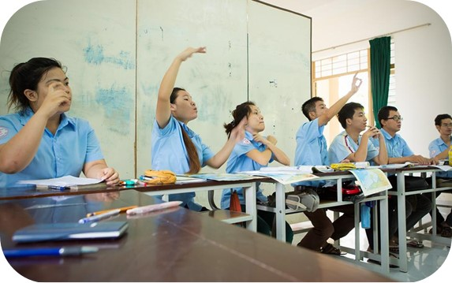
日本財団は1962年の創設からこれまで50年以上にわたり、障害者事業を大きな柱のひとつに掲げ、障害の有無に関係なく誰もが分け隔てられることなく、地域であたりまえに生活し、能力を発揮することができるインクルーシブな共生社会の実現を目指し、さまざまな公益事業を展開してきました。海外では、東南アジア地域を中心に、社会的リーダーになるための当事者教育支援に力を入れてきました。その結果、多くの優秀な障害当事者リーダーがアジア各国で育成されました。一方、高等教育機関を卒業できる能力が備わっていても、就職の段階で障害がバリアとなり就職できない、或いは就職しても力を発揮することができず、早期に離職してしまう障害当事者が数多くいたことも事実です。障害者の社会参加を促進していくには、教育支援に加え、就労支援にも事業範囲を広げていく必要があること、加えて障害者インクルージョンに対する社会の多数派の意識を変える必要があるという思いから、ビジネスセクターとの連携を新たに開始することを決めました。
写真 2 ベトナムの聴覚障害児が手話を使って教室で学ぶ様子
- 障害とビジネスを取り巻く国際的潮流
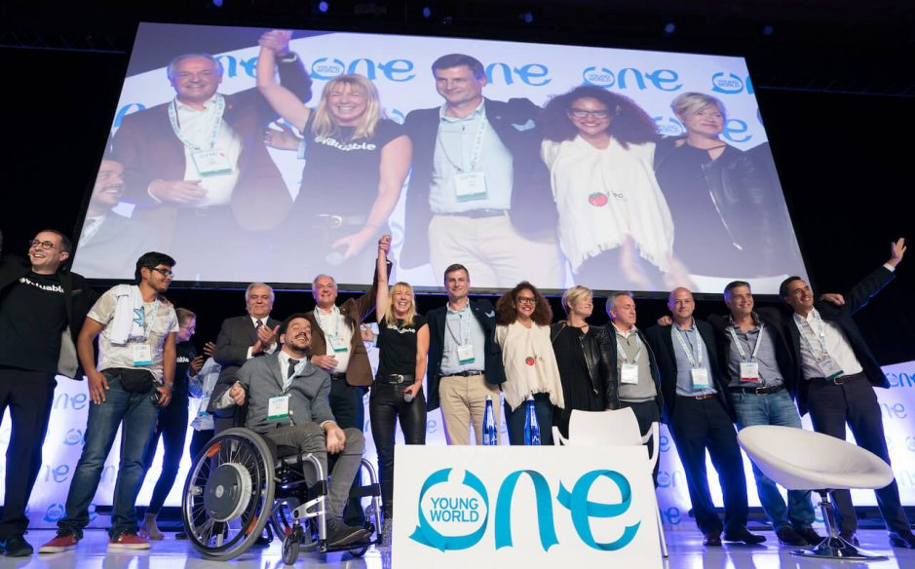
国外に目を向けてみると、障害とビジネスを取り巻く国際環境はダイナミックに変化しています。昨今、企業の経営層がダイバーシティインクルージョンの機運が高まっていると自覚し、さまざまな策を講じてきています。ダイバーシティは、企業に活力を与える要素の一つとして、あるいは、企業として50年後、100年後存続し続けるために、企業の競争力を左右する重要な要素として捉えられているのです。
世界の障害者人口は約12億人（2022年現在）、障害者とその友人や家族を合わせた購買力の総額は８兆ドルとも言われており大きな市場です。しかし、障害者に配慮した障害インクルーシブな製品等を提供している企業は4%と非常に少ないのが現状です。そうした中、障害者の社会参加を世界規模で推し進めるため、2019年の世界経済フォーラム年次総会（ダボス会議）にて、大企業500社のネットワーク組織、「The Valuable 500（以下、「V500」）」が発足しました。V500は、障害者雇用や障害のある消費者に向けた製品サービス開発など、経済面を重視し、従来の障害者支援に新たな風を吹き込むことが期待されています。V500は2021年5月に500社の加盟を達成し、日本からも53社の企業が参加しました。日本財団は、単なる資金的な支援に留まらず、障害者の社会参加促進において、世界的な潮流をV500と共に創り出そうとしています。
写真 3 2019年8月、世界190カ国以上、2,000名が集まる国際会議「ワン・ヤング・ワールド サミット」に参加したV500代表のケイシー氏（写真右から8人目）
（写真提供：One Young World）
- 活動のプロセス ー 日々の業務の切り出し方、業務内容など
メンバー構成
外部メンバー8名、日本財団スタッフ7名の合計15名。そのうち、障害者の人数計9名（肢体不自由1（運動機能障害）、聴覚障害3（ろう）、視覚障害（全盲）2、精神障害1）。
活動内容
2つのグループに分かれて活動を実施
メンバーは、グループ1.「海外の障害者支援の今後の方向性検討チーム」とグループ2.「多様な働き方ファクトシート作成チーム」の2つに分かれました。
 | グループ名 | 目的 | 成果
グループ1 | 海外の障害者支援の今後の方向性検討チーム | 海外の障害者支援における既存事業の再構築。既存事業関係者へのインタビューを実施。新規事業の企画検討 | 新規事業の計画・提案
グループ２ | 多様な働き方ファクトシート作成チーム | 障害者雇用推進を目指して、企業CEO向けのファクトシートの作成 | - CEO向けファクトシート  - 国内企業16社の障害者就労に関する優良事例インタビュー

グループ1：海外の障害者支援の今後の方向性検討チーム
グループ1の方向性検討チームの活動においては、既存事業の助成団体など関係者にインタビューを実施しました。
図 3 グループ1の活動フロー
グループ2：多様な働き方ファクトシート作成チーム
ファクトシートの作業過程において、実際に企業にインタビューして企業のニーズを把握したい、という当事者の声を反映し、16社への企業インタビューを当事者主体で実施しました。インタビュー先は、当事者が、V500の加盟企業を中心に障害者インクル―ジョンに取り組んでいる会社を選定しました。インタビュー記事は、日本財団公式ブログ「日本財団ジャーナル：障害とビジネスの新しい関係」に掲載されています。英文記事は日本財団英語ウェブサイトで公開しています。
図 4 グループ2の活動フロー
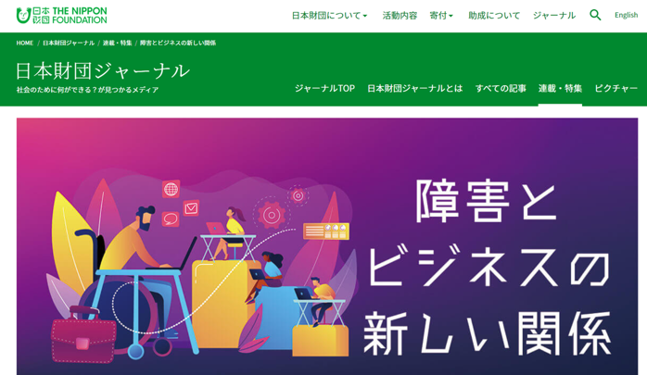

図 5 日本財団公式ブログ「日本財団ジャーナル：障害とビジネスの新しい関係」のホームページ
図 6 多様な働き方ファクトシートの表紙
業務の切り分けは本人の希望
業務の切り分けは本人の希望に沿うようにしました。毎週1時間程度の会議に出席してコメントするのみのメンバー、あるいは、両方のグループに属して助成先とのやりとり／打合せ／インタビュー／報告書の作成／情報保障の手配／執筆などを行うメンバーもいました。
- 「協働」のプロセスで生み出された具体的な成果品
- 新事業の提案
- 障害者雇用促進を目指した企業CEO向け多様な働き方ファクトシート（日本語/ 英語版）
- Zoom活用ガイド（手話通訳者向け）
- 国内企業16社の画期的な障害者インクルージョンの取組みに関するインタビュー
インタビューした16社とは、NTT、ANA、ソフトバンク、freee、住友生命、NHK、電通、JAL、セガサミーグループ、参天製薬、朝日新聞社、昭和電工、ファーストリテイリング、ベネッセホールディングス、ブリヂストン、PwC Japan。
- アクセシビリティ確保に関する独自に作成したアクセシビリティ・ツール（マニュアル）
ワーキンググループの３名（ろう者）が率先して、ろう者にとって必要な合理的配慮や、オンライン会議に聴覚障害者が参加しやすくするため工夫などをまとめてアクセシビリティ・ツールとしてマニュアル化しました。マニュアル化したことで、業務プロセスの改善に繋がりました。

- まず最初に実施したこと – 一人ひとりの業務上の配慮事項の確認
メンバーの選定後にまず行ったのは、各メンバーの業務上の配慮事項の確認でした。同じ障害であっても、配慮事項は各人異なるため、まずは一人ひとりの要望を理解することが大切でした。

表 3 業務上の配慮事項の要望（障害種別）
障害種別 | 業務上の配慮事項
聴覚障害  （ろう） | 手話通訳画面に視線を集中しているため、資料を画面共有中は該当箇所を指し示してほしい。地名・人名・施設名・団体名などの固有名詞や新しいカタカナ語、専門用語などは通訳に時間を要するが、話すスピードについていくために丁寧な通訳ができないことがある。リアルタイムによる文字表記もあると確実である。発言の際に、誰が発言しているかわかりにくいため、挙手・名前を伝えてから意見を述べるとわかりやすい。
視覚障害  （全盲） | 事前の資料共有は音声読み上げ機能利用の観点から、可能な限りPDFよりもワード版を希望。テキストのみの情報であればプレーン・テキストを希望。イラスト説明の代替テキストは説明の要旨に関するものであれば記載してほしい。スライド等を用いた図表説明の際は、見えなくても伝わるように説明してほしい。
精神障害 | 体調によって音声情報の理解が難しいことがある。文字情報があると会議中や事後参照する際助かる。常に顔を映しているのは負担。アイコン等を利用して反応を示したい。
肢体不自由  （運動機能障害） | 特になし。文字入力に時間がかかる。音声入力等活用したい。

- 相談体制を整備
相談窓口として、アクセシビリティ関連・その他相談係、手話通訳・チャットツール管理係、事務的な相談係、ハラスメント相談係を設置しました。その際、指揮命令系統にない第三者（外部）の窓口を設置しました。
- 契約・勤務形態
メンバーの契約形態は業務委託、勤務形態は基本的にリモートワークとしました。会議はZoomを活用し、企業へのインタビューは、可能な限り対面で実施しました。
- モニタリング方法
定例会議や毎月のアンケートを通して、メンバーの満足度や業務量などのモニタリング活動を実施していました。具体的には自己報告シートと職業性ストレス調査票を作成してアンケートを実施しました。
- チーム内の情報共有方法
日常的なオンライン情報共有方法は、チーム内で議論し、ビジネス用のメッセージングアプリのスラック（Slack）、オンラインでドキュメントを作成・編集できるGoogleドキュメントおよびメールを活用しました。メンバーの1人が高度なITスキルを有しており、かつ視覚障害者ということもあり、そのメンバーの意見も参考にしました。定期的に各メンバーが困ったことがないかを確認する時間がオンラインで設けられていました。

日本財団は、ビジネスにおける障害者インクルージョンの促進を目指し、関連フォーラムやセミナーの開催や日本財団ジャーナルでの記事の掲載等、障害とビジネスに関して考える場を提供しています。

【参考】過去のフォーラム情報や記事
2020年2月 公開セミナー「Disability and Business〜インクルージョンが企業価値を高める〜」
URL : https://www.nippon-foundation.or.jp/journal/2020/41301

2021年8月 障害とビジネスフォーラム -ESG投資と障害者インクルーシブな企業の価値-
URL : https://www.nippon-foundation.or.jp/journal/2021/62338
https://www.nippon-foundation.or.jp/journal/2021/62357

日本財団ジャーナル 「障害とビジネスの新しい関係」
URL : https://www.nippon-foundation.or.jp/journal/issue/52181

ファクトシート：障害者雇用促進を目指した企業CEO向け多様な働き方ファクトシート（日本語 / 英語版）
URL : https://www.nippon-foundation.or.jp/who/news/information/2022/20221031-81013.html
https://www.nippon-foundation.or.jp/en/news/articles/2022/20221031-81042.html

厚生労働省（2019）「テレワークで障害のある方をより企業戦略に！」
Ibid
厚生労働省 「合理的配慮指針」
視覚障害者の真のニーズを引き出すための面接とアセスメント手法https://www.jarvi.org/pub/wp-content/uploads/2018/09/JJVR20170602-01.pdf
UDトークとは、音声認識技術を使って会話・スピーチをリアルタイムに文字化するアプリケーション。ワーキンググループの活動を実施する前から日本財団では導入しており、法人契約をすでに締結済み。日本財団用のサーバーを確保しており、セキュリティも確保されている。
厚生労働省令和2年度障害者総合福祉推進事業 視覚障害者の就労のために効果的なICT訓練の実施に向けた調査研究事業 http://nichimou.org/wp-content/uploads/2021/04/01ict_training_-researchandsurveybusiness.pdf
繁桝江里（2017）ポジティブおよびネガティブ・フィードバックが部下のコミットメントおよび成長満足 感に与える影響：上司に対する信頼による媒介効果の検討https://www.jstage.jst.go.jp/article/jaiop/30/2/30_159/_pdf/-char/ja
Return on Disability (2020) Annual Report – The Global Economics of Disability
国連人口基金の世界人口白書2022の報告によると、2022年の世界人口は79億5400万人。世界保健機関は、世界人口の15%の人が何らかの障害がある、としている。このため、このパンフでは、2022年の障害者数は約12億人とした。
Return on Disability (2020) Annual Report – The Global Economics of Disability
リンク先：https://www.nippon-foundation.or.jp/journal/issue/52181

